广东省“泄漏检测与修复（LDAR）”项目评估

技术规范

广东省环境保护厅
二〇一六年九月

目 次
前 言 ii
1. 适用范围 1
2. 评估依据 1
3. 工作流程 1
4. 评估内容 2
4.1 LDAR项目建立 2
4.2 检测与维修情况 2
4.3 LDAR运行与管理情况 2
5. 评估报告 3
附录A LDAR项目评估报告大纲 4

前 言

为贯彻《中华人民共和国环境保护法》和《中华人民共和国大气污染防治法》等法律法规，加强广东省挥发性有机物（Volatile Organic Compounds，简称VOCs）污染排放控制，改善区域大气环境质量，制定本规范。
本技术规范规定了广东省辖区内企业“泄漏检测与修复（LDAR）”项目评估的适用范围、评估依据、工作流程、审核内容及评估报告等要求。

广东省“泄漏检测与修复（LDAR）”项目评估技术规范

适用范围

本规范适用于广东省辖区内原油加工及石油制品制造（国民经济行业代码：2511）、有机化学原料制造（国民经济行业代码：2614）、化学药品原药制造（国民经济行业代码：2710）、合成材料（国民经济行业代码：2650）、初级形态的塑料及合成树脂制造（国民经济行业代码：2651）、合成橡胶制造（国民经济行业代码：2652）、合成纤维单（聚合）体制造（国民经济行业代码：2653）企业“泄漏检测与修复（LDAR）”项目的评估。

评估依据

GB 31570 石油炼制工业污染物排放标准
GB 31571 石油化学工业污染物排放标准
GB 31572 合成树脂工业污染物排放标准
HJ 733 泄漏和敞开液面排放的挥发性有机物检测技术导则
《石化行业泄漏检测与修复工作指南》
《广东省“泄漏检测与修复（LDAR）”实施技术规范》

工作流程

企业“泄漏检测与修复（LDAR）”项目的评估应依照以下流程（图1）开展。
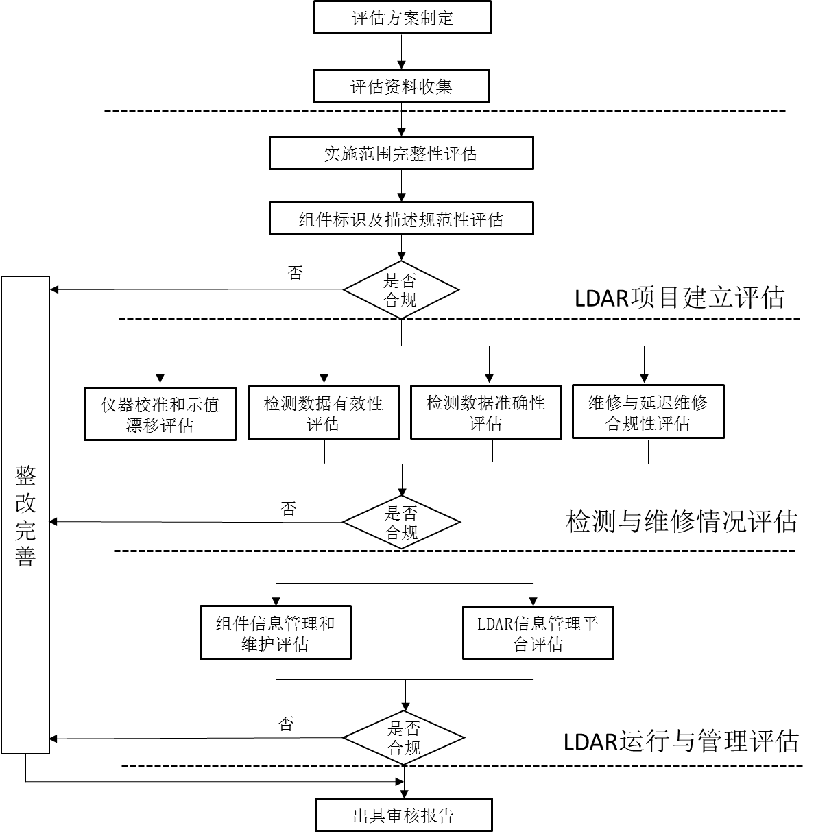
图1 LDAR项目评估流程

评估内容

LDAR项目建立

实施范围完整性
抽取装置所有工艺流程图（PFD）和5%～10%的管道仪表图（P&ID）进行分析，评估装置LDAR实施范围是否存在LDAR实施范围的漏判、误判。结合装置现场勘察，评估LDAR项目实施范围内工艺设备、管线是否完整、准确、合规的纳入实施范围。

组件标识和描述规范性
采用资料分析与装置现场勘察相结合的方式，评估组件标识与描述是否规范，包括但不限于：组件挂牌、组件扩展、描述信息述（密封点位置描述、密封点类型、密封点介质状态、密封点尺寸、是否不可达点、不可达点原因）。

检测与维修情况

仪器校准和示值漂移数据
分析检测仪器的仪器校准、示值漂移数据，评估检测信息记录是否完整，仪器校准和现场检测操作是否合规。

检测数据有效性
综合分析仪器检测开始时间（年/月/日/时/分/秒）、检测结束时间（年/月/日/时/分/秒）、检测仪器名称及代号、检测人员，评估检测最小停留时间及检测时间是否合规。

检测数据准确性
根据装置密封点数量，原则上抽取3%～10%的密封点进行现场检测。现场抽测密封点比例要求见表1。
表1 LDAR现场抽测密封点数要求
企业密封点总数 | 抽取比例（%）
≤10000 | 10%
10000~100000 | 5%，但抽测点数不应少于1000
≥100000 | 3%，但抽测点数不应少于5000

抽测密封点的选取要求：一是在满足“装置、组件类型、物料相态全覆盖”的前提下，随机抽取检测密封点；二是对使用挥发性有机物高含量物料装置或区域中的泵、压缩机、PRVs 等易泄漏密封点进行重点抽测；三是结合检测数据评估，对可疑密封点进行抽测。

维修与延迟维修合规性
分析泄漏点首次尝试维修时间、实质性维修时间、延迟维修情况，评估维修时间与延迟维修清单管理是否合规。

LDAR运行与管理情况

组件信息管理和维护
分析组件基础信息、检测信息、维修信息，评估组件信息记录的完整性和合理性。

LDAR管理系统平台
查看企业LDAR管理系统平台及其运行情况，评估其是否存在LDAR密封点基础信息与检测、维修信息不匹配，法规设置有误，排放量计算方法及参数设置不合规等现象。企业LDAR管理系统平台及其运行情况包括但不限于：
- LDAR信息的存储和管理情况；
- 现场管理：包括但不限于检测任务分配、组件信息下载上传、校准管理、暂时移除管理、检测路径管理等；
- 系统LDAR相关报告
- 系统LDAR法规设置
- 系统排放量计算公式
- 其他应查看的信息

评估报告
评估人员依据评估结果，编制评估报告，评估报告内容包括技术评估依据、评估过程、评估范围、评估内容，并给出评估结论，存在问题及建议。

附录A

LDAR项目评估报告大纲

一、技术评估依据和过程
1.1. 评估依据
1.2. 评估过程
二、评估范围和内容
2.1. 评估范围
2.2. 评估内容
三、评估结论
3.1. LDAR项目建立
3.1.1 实施范围完整性
3.1.2组件标识及描述规范性
3.2. 检测与维修情况
3.2.1 仪器校准和示值漂移数据
3.2.2检测数据有效性
3.1.3检测数据准确性
3.1.4维修与延迟维修合规性
3.3. LDAR运行和管理情况
3.3.1组件信息管理和维护
3.3.2 LDAR管理系统平台
四、问题和建议
4.1. 问题
4.2. 建议

